|  |
| --- |
| brukerveiledning  utenfor-regnskapet |
|  |
|  |



# Innledning

Rambøll Management Consulting har på oppdrag fra KS, og i tett samarbeid med kommuner og fylkeskommuner, utviklet den første versjonen av investeringsmodellen *Utenfor-regnskapet*. Modellen har som formål å gi offentlig sektor et bedre beslutningsgrunnlag når kommunesektor og stat skal prioritere bruk av knappe ressurser. Det kan også ha en verdi i seg selv å vise samfunnets kostnader ved å la være å forebygge, eller hva det koster å ikke investere i tiltak som kan bidra til å øke samfunnets humankapital.

Tanken bak modellen er at forebyggende tiltak er en investering som kan gi besparelser i fremtiden. Det har imidlertid vist seg at slike investeringer kan være vanskelige å gjennomføre eller prioritere. Figuren under illustrerer at investeringen i første omgang er en ren kostnad, men at det i de neste årene kan gi økonomiske (og helsemessige) gevinster. Eksempler på gevinster kan for eksempel være redusert bruk av offentlige tjenester eller økte skatteinntekter.

## Bakgrunn

Alle vet at det å forebygge skade er viktig. Allikevel er det vanskelig å prioritere fordi vi sjelden vet hvilke besparelser det forebyggende arbeidet gir. Gevinstene ved forebyggende arbeid kommer ofte langt frem i tid, og de er ikke umiddelbart synlige i kommunens budsjetter.

KS har utviklet Utenfor-regnskapet fordi det er behov for et verktøy som kan fortelle oss om det vil være lønnsomt å investere i et forebyggende tiltak, og når gevinstene vil komme.

Både Sverige og Danmark har utviklet tilsvarende modeller, men med en noe ulik innretting.

I tillegg til å være et verktøy til internt bruk i den enkelte kommune og fylkeskommune, synliggjør den også hvordan gevinstene fordeler seg på tvers av sektorer og forvaltningsnivåer. Det er mål at bruk av Utenfor-regnskapet gjør at vi som samfunn kommer frem til nye løsninger, for eksempel samarbeid om finansiering på tvers av forvaltningsnivåene.

## Kort om innholdet i modellen

Utenfor-regnskapet kan brukes til å beregne de økonomiske virkningene av forebyggende tiltak for de målgruppene som er lagt inn i modellen.

For at de økonomiske virkningene av et tiltak skal være mest mulig nøyaktig er det viktig at det velges målgrupper i modellen som ligner på den målgruppen som tiltaket er ment for. Modellen forutsetter også at brukeren legger inn enkelte tall selv. Det er viktig at de har høy kvalitet da de økonomiske konsekvensene ikke blir bedre enn kvaliteten på tallene som brukeren legger inn.

Resultatene viser, i tillegg til hvor mye og når gevinstene kommer, hvordan besparelsene/gevinstene fordeler seg mellom sektorer og på tvers av forvaltningsnivåer.

Du vil kunne se om gevinstene ved å investere i et tiltak tilfaller

* Kommunen
* Fylkeskommunen
* Staten

I tillegg vil resultatene fordele seg mellom sektorområdene:

* Overføringer
* Skatteinnbetaling
* Helsetjenester
* Utdanning
* Barnevern

Det er viktig å påpeke at beregningene viser virkninger for det offentliges budsjetter, og ikke de samfunnsøkonomiske konsekvensene.

Resultatene fra Utenfor-regnskapet kan brukes på flere måter, for eksempel

1. for å prioritere og ta mer kunnskapsbaserte beslutninger i forebyggingsarbeidet.
2. for å synliggjøre hvilke økonomiske konsekvenser investering i forebyggende tiltak har for kommunen, fylkeskommunen og staten. Dette kan være et grunnlag for å vurdere samarbeid og felles investering i tiltak.

### Hva Utenfor-regnskapet ikke gir svar på

Modellen inneholder ingen effektberegninger eller predefinerte tiltak. Modellen beregner kun de monetære effektene av et tiltak, og tar ikke høyde for effekter som f.eks. høyere livskvalitet.

***Hva er vitsen med modellen når den ikke sier noe om effekten av tiltakene?***

Generelt er det en utfordring for hele offentlig sektor at vi vet for lite om hvilke tiltak som virker for hvem. Det er for lite effektforskning, samtidig som vi vet at effektene av et tiltak kan variere ut fra deltagerne tiltaket rettes mot, metodikken det tar utgangspunkt i, og hvordan det innrettes. Derfor er det vanskelig å si noe om hvilken effekt et tiltak vil ha for akkurat den målgruppen som velges ut.

I den tiårige satsingen Program for folkehelse utvikler kommunene tiltak som følges av forskning over hele ti år. Hovedmålet er å fremme befolkningens psykiske helse og livskvalitet. Tiltakene i programmet gir gode muligheter for å få mer kunnskap om hvilke tiltak som kan redusere sosial ulikhet. For mer informasjon om tiltakene, se her: <http://handling.forebygging.no/folkehelsearbeid/>

Utenfor-regnskapets formål er å være et verktøy som kan støtte kommuner og fylkeskommuner med å ta langsiktige investeringsbeslutninger, samt gjøre det enklere å se de samlede kostnader og gevinster ved forebygging hos de enkelte aktørene og for hele samfunnet. Utenfor-regnskapet kan med andre ord være et dialogverktøy som gjør det mulig å finne nye løsninger på tvers av sektorer i kommunen og mellom forvaltningsnivåer. Den kan også fungere som et innovasjonsverktøy hvor kommunen selv kan vurdere hvordan tiltaket kan utformes, hvor mange som må delta, suksessraten, kostnader m.m. for å gi positive gevinster for de offentlige budsjettene

**Eksempel:** Kommunen er usikker på effekten det forebyggende tiltaket vil ha. Derfor tester de ut kostandene og gevinstene ved tiltaket dersom de har svært lav effekt, lav, middels og høy. Kommunen finner ut at selv med svært lav effekt vil det lønne seg å investere i tiltaket fordi gevinstene for kommunen blir større enn utgiftene.

### Hvem kan bruke modellen?

Modellen kan i prinsippet brukes av alle som har en oppfatning av et forebyggende tiltak og informasjon om tiltakets målgruppe, kostnader og suksessrate. Vi anbefaler at modellen brukes som et innovasjonsverktøy hvor de ulike tjenesteområdene i kommunen samarbeider om å utvikle og implementere et tiltak. Modellen kan også brukes som grunnlag for samarbeid med aktører i sivilsamfunnet.

## Målgruppene

I samarbeid med KS og kommunene/fylkeskommunen som har bidratt i utviklingen av modellen har vi valgt ut åtte målgrupper opp til og med 59 år, hvorav én er sammenligningsgruppen.

Målgruppene som er valgt ut gjengis i tabellen under:

Tabell 1 Modellens målgrupper

|  |  |  |  |  |
| --- | --- | --- | --- | --- |
| **Nr** | **Målgruppe** | **Antall** | **Definisjon** | **Årstall for grunnlag** |
| 0 | Gjennomsnittet av befolkningen | 3 987 155 | Alle under 60 år bosatt i Norge i 2017 | 2017 |
| 1 | Barn i lavinntektsfamilier hvor barnet er norskfødt med innvandrerforeldre | 99 585 | Målgruppen er dannet ved å hente ut alle individer innenfor hvert statistikkår som i en alder mellom 0 og 15 år har vært i en husholdning med mindre enn 60 prosent av forbruksvektet medianinntekt (EU60). Deretter har vi beholdt kun de individene som er norskfødte med innvandrerforeldre (innvandringskategori C i SSBs befolkningsstatistikk) | 2004-2017 |
| 2 | Barn i lavinntektsfamilier hvor en av eller begge foreldrene mottar uføretrygd eller økonomisk sosialhjelp | 208 376 | Målgruppen er dannet ved å hente ut alle individer innenfor hvert statistikkår som i en alder mellom 0 og 15 år har vært i en husholdning med mindre enn 60 prosent av forbruksvektet medianinntekt (EU60). Deretter har vi beholdt kun de individene hvor minst én av foreldrene har mottatt enten uføretrygd eller økonomisk sosialhjelp | 2004-2017 |
| 3 | Unge som har står i fare for å ikke fullføre videregående opplæring på normert + 2 års tid | 666 373 | Målgruppen er per definisjon begrenset til individer i en alder 22 år eller høyere. Individene er hentet ut ved en gjennomgang av historiske data der henholdsvis elever på allmennfag/studiespesialiserende inngår i gruppen dersom de ikke er registrert med videregående utdannelse 5 år etter opptak, og tilsvarende 6 år for elever i yrkesfag. | 1998-2017 |
| 4 | Barn med hjelpetiltak i barnevernet | 233 260 | Målgruppen er hentet ved en gjennomgang av historisk data og består av alle som i en alder mellom 0 og 15 år er blitt registrert med hjelpetiltak. | 1994-2016 |
| 5 | Barn som har foreldre med diagnose innen psykiske lidelser eller rusmiddelproblem | 919 910 | ICD-10, kategori F00-F99 eller ICPC2, diagnosegruppe 6 el. diagnosekapitel P | 2008-2017 |
| 6 | Barn diagnostisert med depresjon eller angst | 72 200 | ICD-10, kategori F40-F48 + F30-F39 | 2008-2017 |
| 7 | Barn diagnostisert med adferdsvansker | 132 227 | ICD-10, kategori F90-F98 | 2008-2017 |

### Utvelgelse av målgrupper

Målgruppene er valgt ut på bakgrunn av flere faktorer:

* Relevans for kommunesektoren
* Identifiserbare i eksisterende statistikk
* Målgrupper som står i risiko for å havne i utenforskap

*Relevans*

Kommunesektoren må ha virkemidler overfor målgruppene, d.v.s. det må være mulig å foreta ekstra investeringer rettet mot de målgruppene som finnes i Utenfor-regnskapet. Det har også vært viktig å velge grupper som det finnes et tilstrekkelig antall individer av i kommunen til at de er relevante å iverksette tiltak mot. De valgte målgruppene er grupper som kommunene opplever at de har utfordringer med, og der de ser en betydelig andel som har utfordringer og økt risiko for å havne i utenforskap.

*Identifiserbarhet*

Målgruppene som skal inngå i modellen må være identifiserbare i eksisterende statistikk. Det må derfor være målgrupper som har en egenskap som det rapporteres på, som for eksempel en diagnose, et vedtak eller lignende. På denne måten har vi kunnet identifisere målgruppene i statistikken og se hvilket forbruk de har av ulike offentlige tjenester, samt hvilke skatteinntekter de bidrar med.

*Utenforskap*

Målgruppene som er plukket ut har en økt risiko for å havne i utenforskap. Det er allikevel ikke slik at alle individer i målgruppene havner i utenforskap. Et individ i målgruppen kan også ha et forbruk av offentlige tjenester på lik linje med en gjennomsnittsperson. Målgruppen som helhet vil imidlertid ha en større andel i utenforskap enn befolkningen som helhet.

## Kort om prosessen med å utarbeide modellen

Modellen er utviklet i et samarbeid mellom norske og danske konsulenter i Rambøll, KS, Søndre-Land kommune, Asker kommune, Gausdal kommune og Telemark fylkeskommune. Samarbeidet har bestått av både intervjuer og arbeidsverksteder med kommunene og fylkeskommunen. KS har deltatt på arbeidsverkstedene, og som sparringspartner for Rambøll i forkant og etterkant av intervjuer og møter.

Fokuset og temaet i samarbeidet har vært å identifisere relevante målgrupper, kostnadsposter og ønsket output fra modellen. Det ble sendt rundt forslag på kostnadsposter og detaljeringsgrad til kommunene og fylkeskommunene i forkant for inspirasjon og innspill.

I etterkant av intervjuer og arbeidsverksteder ble kostnadsposter og prioriteringer finskrevet, og det ble formulert bestilling av data til Norsk Pasientregister (NPR) og Statistisk Sentralbyrå (SSB). Dette krevde noen runder mellom Rambøll og NPR og SSB for å sikre god oppdragsforståelse (hvilke data, identifiseringsstrategi, etc.).

Selve modellen og Excel-modellen er inspirert av den danske «Socialøkonomisk investeringsmodell» (SØM)[1]. På nettsiden til SØM-modellen skrives det at SØM-modellen aldri kan stå alene når det skal tas politiske beslutninger om investeringer i sosiale tiltak. Sosiale tiltak skal i høy grad også vurderes ut fra framgangen og bedre livskvalitet, som skapes for borgerne. Dette gjelder også for denne modellen.

I den konseptuelle utformingen av modellen er hovedtanken at ulike *målgrupper* har ulike *livsløp*, altså ulike kostnader for kommunen, fylkeskommunen og staten gjennom livsløpet sitt. Ved å sammenligne de ulike livsløpene får vi «gevinsten» av å få en person i målgruppen over i «gjennomsnittsbefolkningen». Figuren under viser nettogevinsten, inntektsbidraget til staten fratrukket kostnader til forbruk, per år per person for gjennomsnittet av befolkningen og individer i utenforskap. Området mellom den lyseblå grafen og den grønne grafen er den *monetære* gevinsten av å flytte en person fra utenforskap over i gjennomsnittsbefolkningen:

Figur 1 Nettogevinst per person per år. Gjennomsnittet for befolkningen og utenforskap. 2017

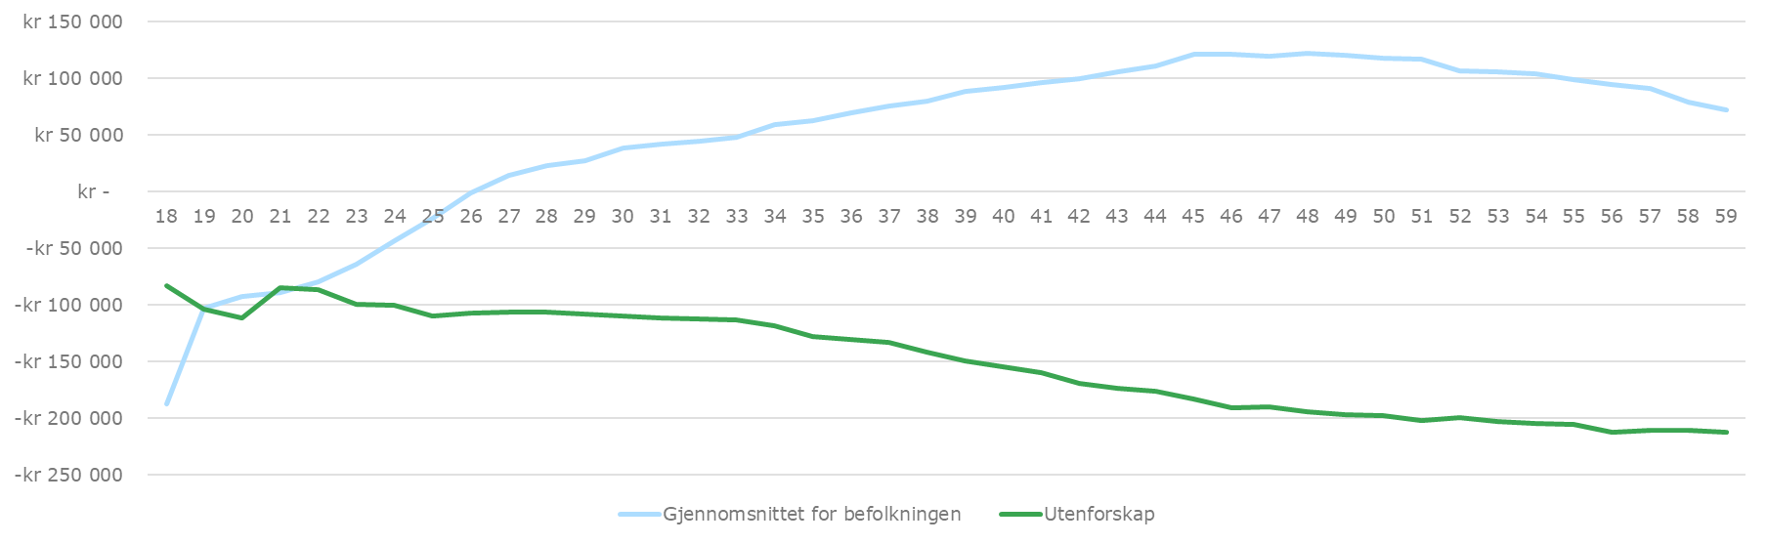

I den tekniske utformingen av modellen legger vi inn de ulike kostnadskomponentene, målgruppene og forbruket av de ulike kostnadskomponentene til de ulike målgruppene. Deretter setter vi opp muligheter for å velge hvilke målgrupper du skal se på, valg av tidsperiode og omfang av tiltaket, forutsetninger og hvilken output (i.e. analyser og tall) som skal komme ut av modellen. Til slutt legger vi inn gjennomsnittlige kostnader og inntekter for de ulike målgruppene i modellen.

# Bruk av utenfor-regnskapet: steg for steg

Vi vil i dette kapitelet gå gjennom modellen og vise hvordan den fylles ut. Det er forsøkt å gi gode tips til bruk av modellen.

## Generell bruk av Utenfor-regnskapet

Du kan navigere deg frem og tilbake i modellen ved å bruke knappene «forrige» og «neste». Du kan imidlertid ikke gå til neste før all obligatorisk informasjon er fylt ut. Fordi modellen er dynamisk kan du navigere frem og tilbake for enkelt å se hvordan endringer i forutsetningene påvirker resultatene. Bruk gjerne modellen til å prøve deg fram og «leke» med ulike forutsetninger.

Modellen inneholder en rekke grønne spørsmålstegn . Ved å trykke på disse får du ekstra informasjon eller veiledning.

## Åpne Utenfor-regnskapet

Modellen ligger tilgjengelig på KS’ nettsider. Den kan finnes ved å trykke [her](https://www.ks.no/fagomrader/innovasjon/sosiale-investeringer/utenfor-regnskapet/kom-i-gang-med-utenforregnskapet/) eventuelt lastes ned direkte fra denne [linken](https://www.ks.no/link/f69aafece71349d6b1f44d7c55feb7e5.aspx). For å bruke modellen er det nødvendig at PC-en har installert Microsoft Excel.

Den første siden du kommer til er en informativ side. Den opplyser om modellens formål, virkeområde og oppbygning. Den inneholder også en kort veiledning av modellens fire steg. Det er ikke mulig å fylle inn informasjon på den første siden. For å starte beregningene må du trykke på Start-knappen nederst i høyre hjørne (markert med rød pil).

Figur 2 Modellens første side

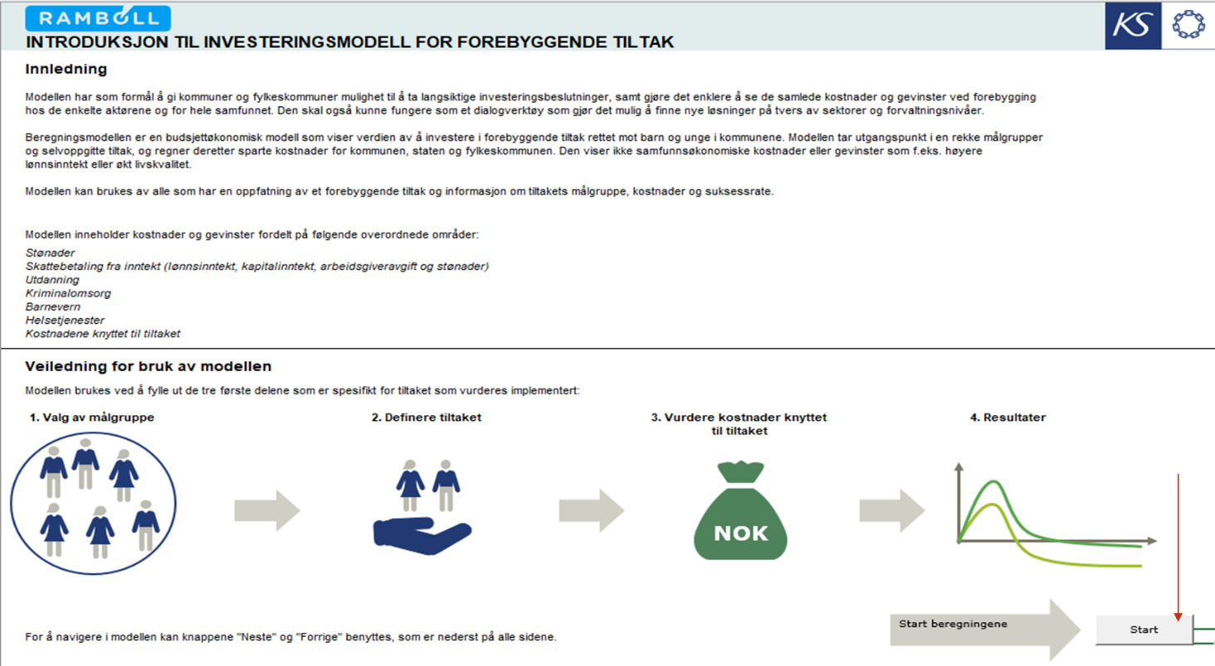

## Valg av mål- og aldersgruppe

Etter å ha trykket på start kommer du til der du skal starte å fylle inn. I dette arket skal du definere målgruppen for tiltaket i din kommune. Det gjøres ved å velge den mest relevante målgruppen i hver kategori. Dersom du ikke finner igjen den gruppen du ønsker å rette et tiltak mot så velger du den som du tror likner mest. Hvis du ønsker en utdyping av hvordan målgruppen er definert kan du klikke på det lille spørsmålstegnet ved siden av målgruppen.

Med målgruppe mener vi hvilken gruppe barn tiltaket rettes inn mot. Det er kun mulig å velge én målgruppe. Målgruppen velges ved å klikke i sirkelen ved siden av den målgruppen du ønsker å benytte. Når du har valgt målgruppe vil sirkelen bli markert med svart. Vi har i eksemplet under valgt målgruppen «Barn i lavinntektsfamilier hvor en av eller begge foreldrene mottar uføretrygd eller økonomisk sosialhjelp».

Figur 3 Valg av målgruppe i modellen

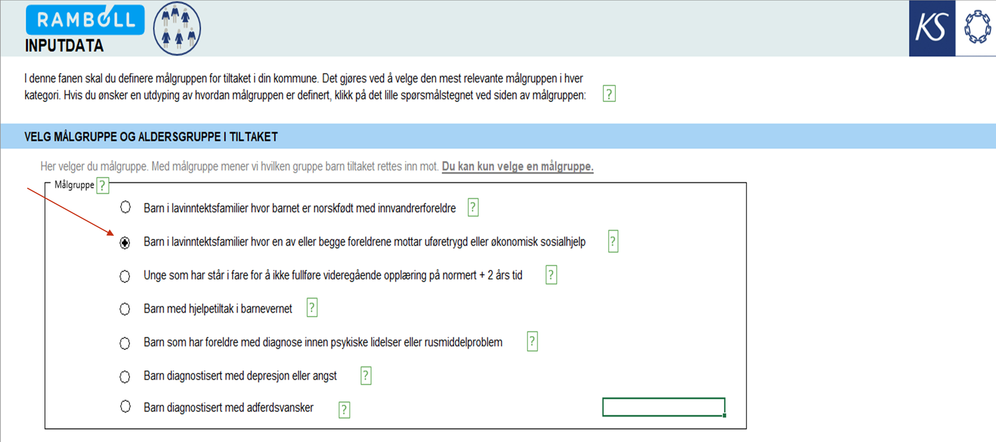

Etter å ha valgt målgruppe må du velge hvilken aldersgruppe tiltaket skal rettes mot. Aldersgruppen har en funksjonell inndeling fra de aller minste til de som går på videregående. Det er mulig å velge to aldersgrupper, men aldersintervallet må følge hverandre. For eksempel så kan du velge 6-9 år og 10-12 år, men *ikke* 6-9 år og 16-19 år. Vi har i eksemplet under valgt alderskategorien 10-12 år.

**Vi anbefaler å kun velge én målgruppe. Gevinstene beregnes som et gjennomsnitt av personer i det oppgitte aldersintervallet. Ved å velge to intervaller blir intervallet større og resultatene mindre presise**

Figur 4 Valg av aldersgruppe i modellen

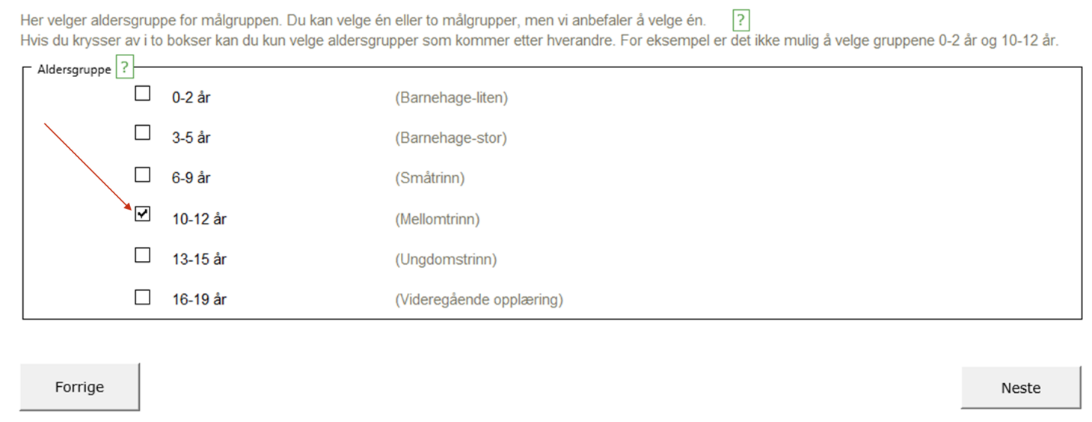

**Målgruppen «Unge som står i fare for å ikke fullføre videregående opplæring på normert + 2 års tid» kan kun velges sammen med alderskategorien 16-19 år. Dersom du prøver å velge et annet aldersintervall vil du få en feilmelding dersom du trykker «neste».**

## Tiltakets suksessrate/hvor god effekt har det?

Etter å ha valgt mål- og aldersgruppe og trykket på «neste» må du beskrive tiltaket. Det første du må sjekke er at du har valg riktig målgruppe. I den blå boksen vil modellen fortelle deg hvilken målgruppe du har valgt. Videre kan du skrive et navn på tiltaket. Dette er ikke nødvendig og har ingen betydning for beregningene, men navnet vil komme fram på resultatsidene mot slutten. Vi anbefaler derfor at du navngir tiltaket.

**I den neste delen skal du oppgi hvor stor effekt du tror tiltaket vil ha. I modellen heter dette «suksessrate». Suksessraten handler om hvor mange personer tiltaket faktisk virker for.**

**Fordi modellen ikke inneholder effekter må du selv fylle inn hvor vellykket du tror tiltaket vil være. Dette gjør du slik:**

1. **Oppgi i prosent hvor mange i tiltakets målgruppe du regner med klarer seg uavhengig av tiltaket. Eksempel: Du har 20 ungdommer som står i fare for å droppe ut av skolen. Hvor stor andel av de 20 tror du klarer seg uavhengig av tiltaket? La oss si at denne andelen er 80 prosent. Da legger du inn 80 prosent.**
2. **Angi i prosent hvor mange du tror tiltaket faktisk virker for.**

**Hvor høyt tror du at du kan løfte prosentandelen hvis du setter inn tiltaket? Denne økningen i prosentandel blir suksessraten.**

**Eksempel: Hvis tiltakets suksessrate er 10 % vil et tiltak som retter seg mot 100 personer bidra til at ytterligere 10 personer i målgruppen blir som   
gjennomsnittet av befolkningen.**

I eksemplet under sier vi at 80 prosent av «Barn i lavinntektsfamilier hvor en av eller begge foreldrene mottar uføretrygd eller økonomisk sosialhjelp» forventes å være som en gjennomsnittlig person uten at det iverksettes et tiltak. Vi vurderer imidlertid å iverksette et tiltak vi tror medfører at 90 prosent av den samme målgruppen forventes å være som en gjennomsnittlig person. Tiltakets suksessrate er dermed 10 prosent. Med andre ord forventer du at tiltaket blir vellykket for 10 prosent av dem som deltar.

Figur 5 Å sette tiltakets suksessrate

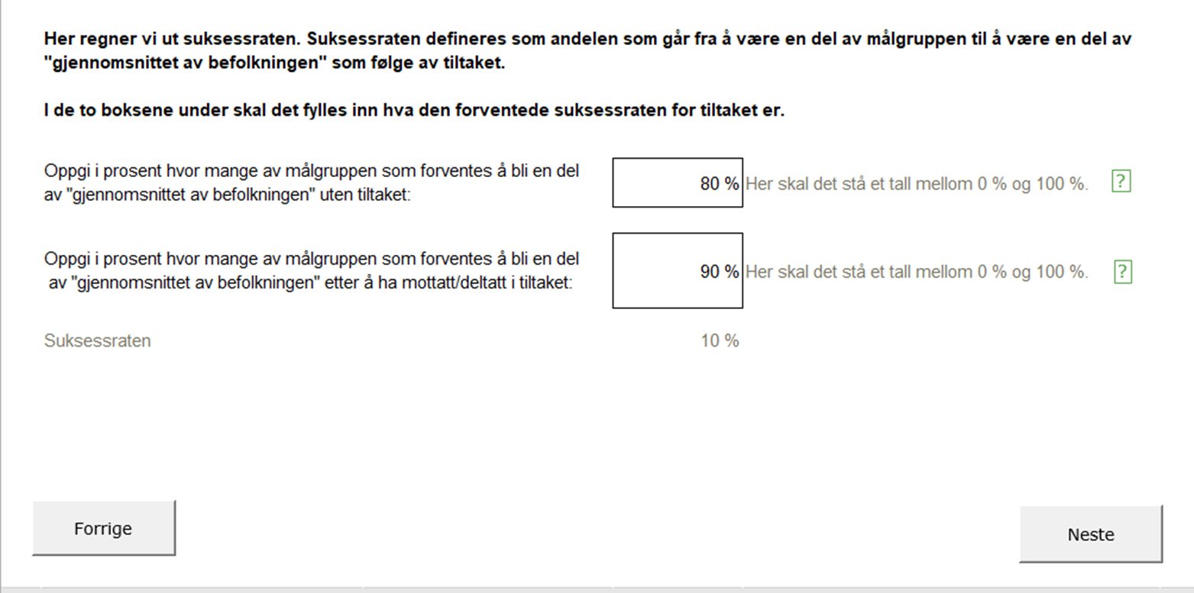

**Det kan være vanskelig å gjøre antakelser om tiltakets suksessrate. I de tilfeller hvor det ikke finnes forskning anbefaler vi å bruke erfaringsbasert læring. Du eller din kommune vet mye om hvordan tiltak fungerer allerede. En annen god ide kan være å snakke med pårørende eller brukere for å sikre en kontinuerlig feedback fra tjenestemottakerne.**

**Det kan være rimelig å anta at de som går fra målgruppen ikke klarer å oppnå samme nettogevinst som de i gjennomsnittet av befolkningen. Du kan bruke suksessraten for å justere dette. For eksempel kan de oppnå halvparten av nettogevinsten til gjennomsnittet. Du kan da sette suksessraten til halvparten av det du opprinnelige tenkte. Hvis du for eksempel har satt suksessraten til 10 prosent, men tror at de kun oppnår halvparten av nettogevinsten til gjennomsnittet, så korrigerer du dette ved å sette suksessraten til 5 prosent.**

## Startår, varighet, antall barn og kostnader

Etter å ha satt tiltakets suksessrate og trykket «neste» skal du angi når tiltaket starter, hvor lenge det skal vare, antall barn og kostnader.

### Startår og varighet

Tiltakets startår kan ikke være tidligere enn inneværende år og kan senest starte i 2030. Deretter må du angi hvor lenge tiltaket skal vare, og hvor lenge hver enkelt runde med tiltak skal vare. I eksemplet nedenfor har vi satt at tiltaket skal starte i 2020, og at det varer i 3 år. I tillegg har vi satt at hver runde med tiltak varer i 1 år. I praksis betyr dette at det blir tre puljer med barn som mottar tiltaket. Det blir én runde med barn i 2020, én runde i 2021 og én runde i 2022.

Figur 6 Tiltakets oppstartsår og varighet

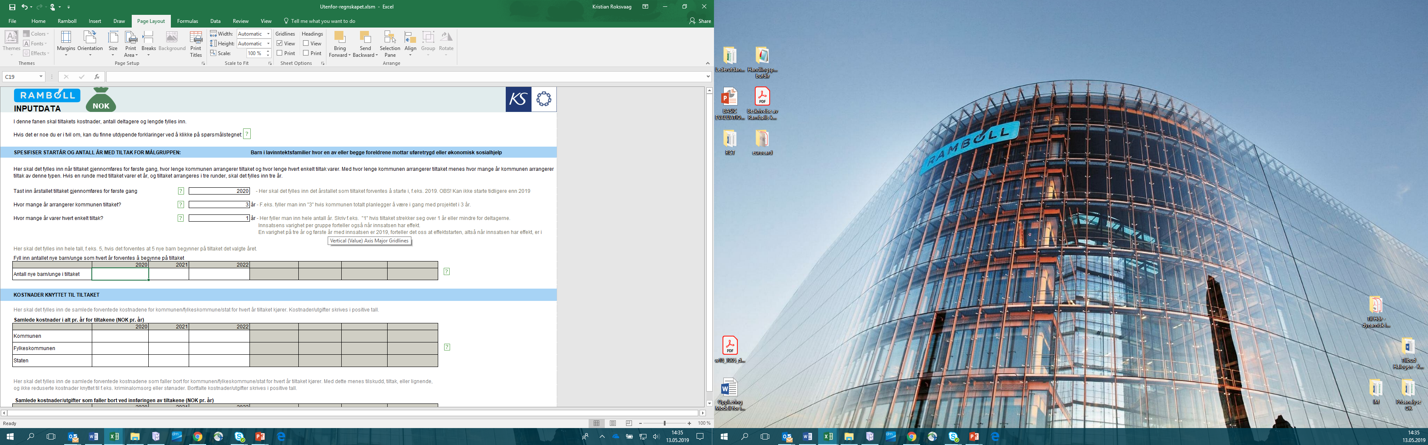

**Når du angir hvor lenge hver enkelt runde med tiltak skal vare sier du også når effekten av tiltakets skal starte. For eksempel: Hvis en runde med et tiltak varer 1 år og arrangeres i tre år vil modellen beregne effekten i tre runder. Med startår 2020 for tiltaket vil effekten starte i 2021, 2022 og 2023. Hvis en runde med tiltak varer 3 år vil det kun være en runde og effekten vil starte i 2023.**

Etter å ha bestemt tiltakets tidsplan må du bestemme hvor mange nye barn som skal begynne på tiltaket, og hva det vil koste de valgte årene. Denne tabellen er dynamisk og vil endre seg med oppstartsår og varighet. For eksempel så vil årstallene og muligheten til å fylle inn antall barn og kostnader endre seg dersom forutsetningene endres.

**Tall som skrives i grå celler vil ikke bli med i de videre beregningene. Det er derfor viktig at du sjekker at forutsetningene for tiltakets oppstartsår og varighet er riktige. Dersom du for eksempel endrer antall år kommunen arrangerer tiltaket fra 3 til 1 år så vil det kun være mulig å fylle inn antall barn og kostnader for det ene året.**

### Antall barn/unge og kostnader

Du må selv fylle inn hvor mange barn og unge som forventes å begynne på tiltaket det valgte året. Her skal det fylles inn hele tall, for eksempel 100, hvis det forventes at 100 nye barn begynner på tiltaket det valgte året. I vårt eksempel arrangerer kommunen tiltaket i 3 år med én pulje i året. Du må da fylle inn antall barn i 2020, 2021 og 2022. Merk at de grå cellene ikke skal fylles ut og tall i disse blir ikke med i de videre beregningene. De grå cellene er dynamiske og vil endre seg dersom startår og antall år med tiltak endres.

Figur 7 Antall nye barn og unge i tiltaket



Du skal nå fylle inn tiltakets samlede forventede kostnader for hvert år tiltaket arrangeres. Kostnadene kan fordeles på kommune, fylkeskommune og stat. Feltene er ikke obligatoriske, men alle nye tiltak vil ha kostnader knyttet til seg. For å få et realistisk bilde av gevinstene anbefaler vi at kostnader for tiltaket fylles inn. Dette kan for eksempel være kostnader til lønn, lokaler, utstyr m.m. Alle kostnader/utgifter skrives i positive tall.

**NB! Modellen prisjusterer ikke kostnadene. Dersom du vet at tiltaket for eksempel har lønnskostnader kan det være lurt å legge prisjusterte kostnader for de kommende årene. I vårt eksempel har vi økt kostnadene med 5 prosent per år for å fange opp eventuelle prisjusteringer.**

**Du kan legge inn kostnader for forvaltningsnivåene kommune, fylkeskommune og stat. Hvis kommunen har fått statlig tilskudd til et tiltak kan det legges inn som statens kostnader.**

I vårt eksempel er det et kommunalt tiltak rettet mot barn og unge hvor kommunen betaler en del, mens resten dekkes av tilskudd fra staten.

Figur 8 Samlete kostnader i alt. Fordelt på forvaltningsnivå



Til sist i denne fasen kan du legge inn de kostnadene du forventer *faller bort* for hvert år det nye tiltaket arrangeres. Dette kan for eksempel være kostnader til eksisterende tiltak som faller bort når det nye tiltaket settes i gang. Det er ikke nødvendig å fylle inn her.

**Når du legger inn kostnader som faller bort skal du *ikke* ta høyde for mindre forbruk av offentlige tjenester, som for eksempel helsetjenester eller kriminalomsorgen. Det er nettopp dette Utenfor-regnskapet beregner for deg.**

I vårt eksempel avslutter kommunen et tiltak de hadde fra før da dette overlapper med det nye tiltaket. Det gis heller ikke tilskudd til det gamle tiltaket når det faller bort og statens kostnader fjernes derfor også.

Figur 9 Kostnader som faller bort når nytt tiltak arrangeres



Når du nå trykker neste vil du få opp en dialogskjerm. Denne forteller deg at tall i grå felt ikke vil bli med i modellen. Hvis tallene skal regnes med må du øke antallet år som tiltaket arrangeres. Dersom du er sikker på alt er riktig kan du trykke ok, og du vil blir sendt videre til resultatsiden. Hvis du trykke cancel kan du endre dine valg uten å bli sendt videre.

Figur 10 Dialogskjerm før resultatsiden

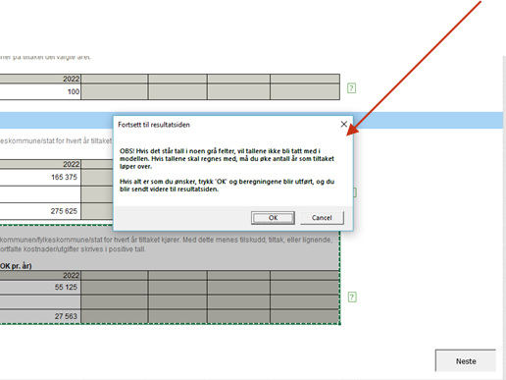

## Resultatsiden

I denne fanen vises resultatene fra beregningene til modellen. Før gevinstene vises må du velge analyseperiode.

### Analyseperiode

Med analyseperiode menes det hvilken periode analysen skal regnes over. Det kan minimum velges 4 år og maksimalt 40 år. Modellen velger automatisk en analyseperiode på 40 år. Det kan med fordel velges en lang analyseperiode, da det her er mulig å se hvor lang tid det skal gå før prosjektet har "finansiert seg selv" (break-even). Merk at jo lenger tidshorisont, desto mer usikre tall.

Du må selv oppgi sluttår for beregningene. Dette fylles direkte inn i modellen. Startår for beregningene baserer seg det oppstartsåret du oppga i forrige steg i modellen. I vårt eksempel bruker vi en analyseperiode på 40 år, dvs at vi lar sluttår stå på 2059.

Figur 11 Analyseperiode

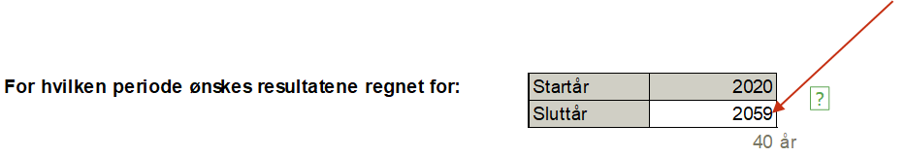

Under tabellen for analyseperioden er det en hjelpetekst. Hjelpeteksten viser noen av forutsetningene du har valgt for beregningene. Først viser den hvilken mål- og aldersgruppe du har valgt. Men enda viktigere viser den hvilket aldersspenn målgruppen vil være i, gitt analyseperioden. I vårt eksempel har vi valgt «barn i lavinntektsfamilier hvor en av eller begge foreldrene mottar uføretrygd eller økonomisk sosialhjelp for aldersgruppen» i alderen 10-12 år. Med en analyseperiode på 40 år vil målgruppen være mellom 10 og 52 år. Dette skyldes at de som var 12 år tiltaket starter vil være 12+40 år etter 40 år.

**Legg spesielt merke til hvilket aldersspenn målgruppen vil ha i analyseperioden. Dersom du velger en kort analyseperiode og en av de lavere aldersgruppene kan det være at målgruppen er under 18 år ved slutten av analyseperioden. I praksis betyr det at du vil få negative nettogevinster i beregningene. Som en generell regel vil det kun oppstå nettogevinster etter at individer blir sysselsatte, tidligst fra fylte 18 år. NB! En gjennomsnittlig person bidrar med nettogevinst først etter fylte 26 år. Fram til da er kostnadene ved bruk av offentlige tjenester større enn skatteinntektene.**

Figur 12 Konsekvensene av valgt analyseperiode

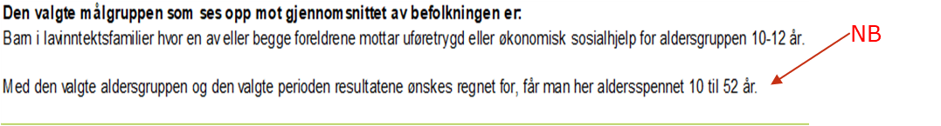

### Samlet nettogevinst i perioden

Denne delen av resultatsiden viser den samlede nettogevinsten for tiltaket for den valgte perioden. Gevinstene beregnes som nåverdien i 2019-kroner. En positiv nettogevinst betyr at tiltaket sparer aktørene for verdiens beløp i løpet av hele analyseperioden sammenlignet med å ikke ha gjennomført tiltaket. Hvis tallet er negativt, sier modellen at tiltaket ikke lønner seg finansielt.

Videre forteller samlet nettogevinst oss hvor mye vi «sitter igjen med» etter å ha trukket fra alle kostnader. Den inneholder også utgifter til de som «ikke lykkes» (altså ikke går fra målgruppen til "gjennomsnittet til befolkningen»). Når vi får en positiv nettogevinst forteller det oss altså at gevinstene fra de som lykkes overgår kostnadene til de som «ikke lykkes». Motsatt gjelder ved negativ nettogevinst.

Resultatene viser den samlete nettogevinsten totalt og for alle forvaltningsnivåene, både i tabell- og i figurform. Videre vises også gevinsten per deltaker.

Figur 13 Nettogevinst i alt og for forvaltningsnivåene. I tabellform



Figur 14 Nettogevinst i alt og for forvaltningsnivåene. I figurform

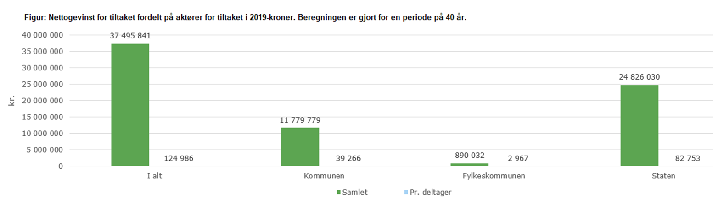

**Benytt gjerne denne muligheten til å forandre på forutsetningene til beregningene. For eksempel hva skjer hvis du endrer analyseperiode og suksessrate? Hvor lav kan suksessraten være for at tiltaket fortsatt skal gi nettogevinst? Modellen er dynamisk og vil endre resultatene fortløpende når du endrer forutsetningene.**

Under figuren for nettogevinst vil det være en konklusjon som forteller deg om tiltaket har positiv nettogevinst og hvorvidt det, fra et budsjettøkonomisk perspektiv, bør gjennomføres. I vårt tilfelle har tiltaket positiv nettogevinst og bør, med de forutsetningene som er satt, gjennomføres.

### Når går tiltaket i null?

Resultatsiden gir deg også en break-even analyse som forteller antall år det må gå før tiltaket betaler seg selv. Den blå streken i figuren indikerer samfunnets break-even, mens tabellen viser break-even for de ulike forvaltningsnivåene. Også under denne figuren vil det være en konklusjon som forteller deg når tiltaket går i null. I vårt tilfelle går samfunnet samlet sett i null i år 2021.

Figur 15 Når går tiltaket i null totalt sett?

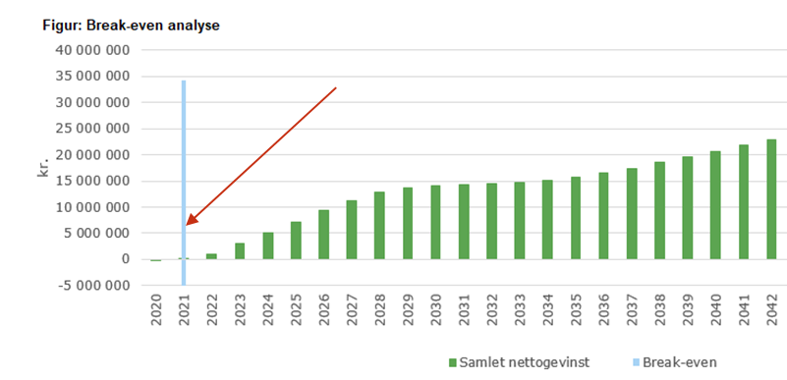

**Legg merke til at fylkeskommunen ofte har en negativ nettogevinst de første årene av en analyseperiode. Dette kan virke rart, men skyldes at fylkeskommunen har utgifter til videregående opplæring. Fordi en gjennomsnittlig person oftere fullfører videregående opplæring enn personer i målgruppene vil et tiltak gi negativ nettogevinst for fylkeskommunene de første årene.**

### Samlet nettogevinst for ulike tjenesteområder

Den siste delen av resultatsiden viser nettogevinsten for de ulike tjenesteområdene. Resultatene vises i både tabell- og figurform. Merk at kostnadene til implementering av tiltaket også er med i denne fremstillingen.

Figur 16 Nettogevinst samlet og per deltaker for ulike tjenesteområder.



**Merk at tabellen viser avkastningen på investeringen din. I vårt tilfelle koster det i overkant av 3 000,- per barn, med en forventet avkastning på nesten 125 000,-. Hvor god er avkastningen på din investering?**

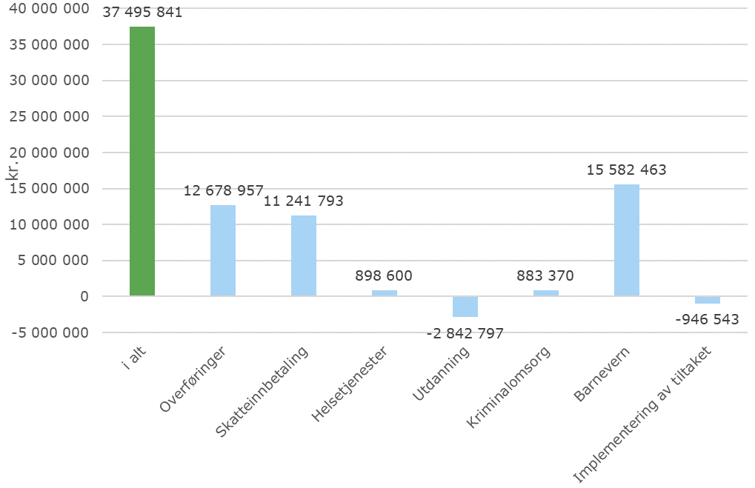

**Tjenesteområdet «utdanning» viser negativ avkastning. Hvorfor er det slik? Gir ikke utdanning merverdi for individet og samfunnet? Jo sannsynligvis, men fordi dette er en budsjettøkonomisk modell vil utdanning være en kostnad i budsjettet. Dette gjelder både videregående opplæring, og universitet og høgskoler.**

### Utskriftsvennlig side

Øverst i resultatfanen er det mulig å gå til en printvennlig versjon av resultatene. Ved å trykke på denne knappen vil du sendes til en ny side med konklusjoner og figurer i utskriftsvennlig format.

Figur 17 Hvordan komme til utskriftsvennlig versjon av resultatene

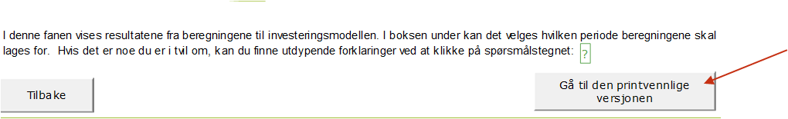

Det første du kommer til er navn på tiltaket og hovedkonklusjoner. Modellen gir, basert på de forutsetningene du har satt inn, en generisk konklusjon om i) lønnsomheten for tiltaket, totalt og per forvaltningsnivå og ii) hvilket tjenesteområde som gir særlig gevinst. I vårt eksempel er tiltaket lønnsomt på alle måter, og gir en særlig høy nettogevinst for tjenesteområdet barnevern.

**Hvis du ikke skriver inn et navn på tiltaket vil utskriftssiden automatisk gi navnet 0. I vårt eksempel har vi gitt tiltaket navnet «tiltak for å redusere barnefattigdom».**

Figur 18 Navn og hovedkonklusjoner på den utskriftsvennlige siden



**Ved å trykke på «skriv ut» knappen vil du automatisk komme til utskriftsdialogen.**

Basert på forutsetningene du har valgt gir den utskriftsvennlige siden deg også en kort beskrivelse av tiltaket. Beskrivelsen inneholder informasjon om målgruppe, aldersgruppe, suksessrate, startår, varighet, antall barn og analyseperiode. Forutsetningene for vårt eksempel kan du se i figuren under.

Figur 19 Kort beskrivelse av tiltaket på utskriftsvennlig side



Til sist gir den utskriftsvennlige siden deg de samme figurene som resultatsiden.

**Resultatsiden kan være svært nyttig å ta vare på når du prøver ulike tiltak. Den kan for eksempel gi deg oppsummert informasjon om hvordan ulike forutsetninger påvirker resultatet av beregningene. Dette kan være særlig virkningsfullt ovenfor politisk og administrativ ledelse når beslutninger skal tas.**

1. <https://socialstyrelsen.dk/tvaergaende-omrader/socialstyrelsens-viden/som>